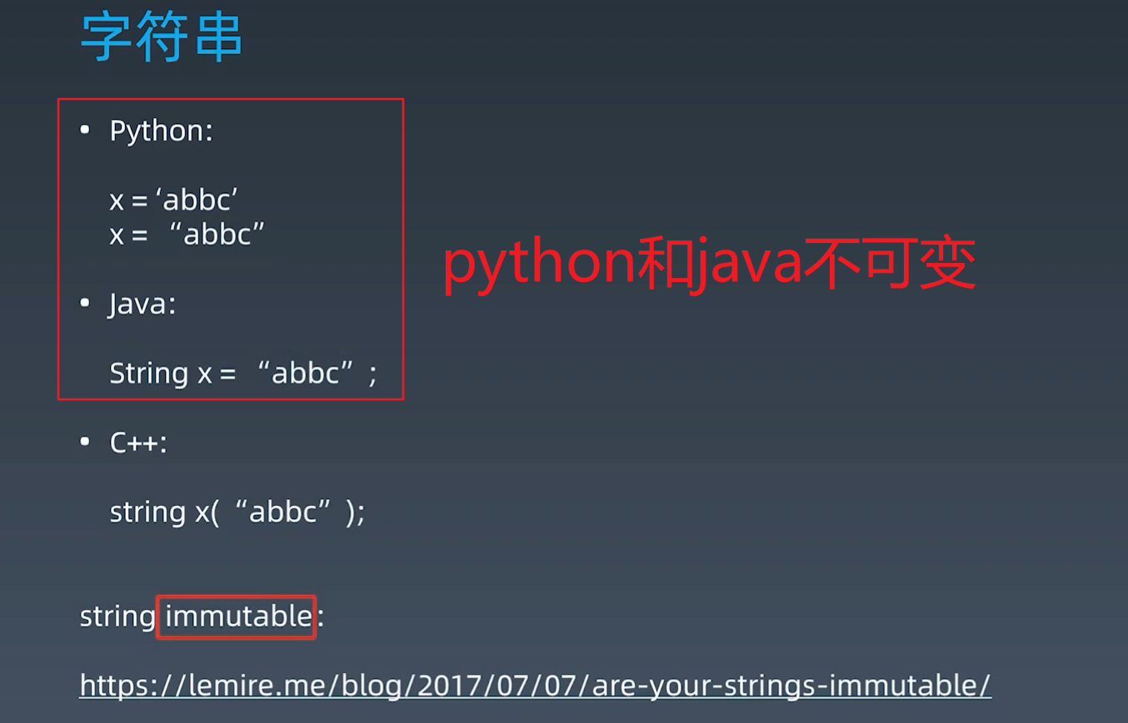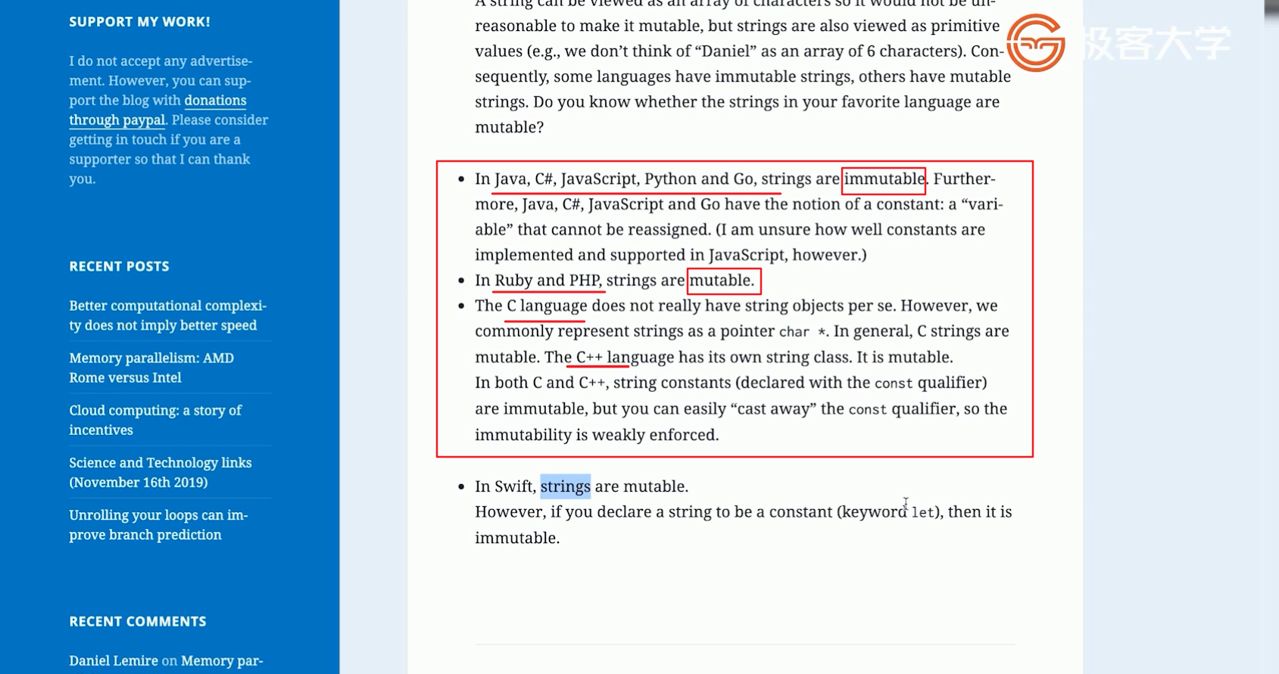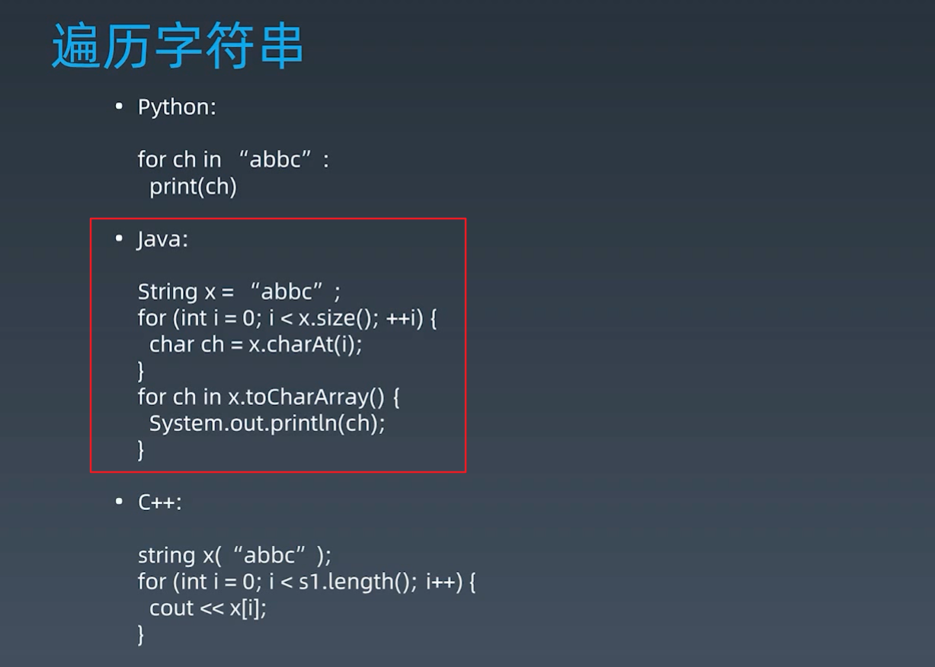 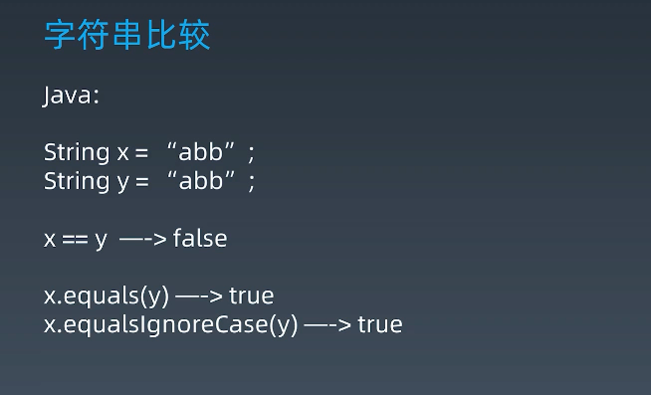

Java里面如果x==y的话，它是比较它们的指针，比较它们的reference的地址，而不是比较字符串里的内容，如上面x和y虽然都是abb，但是是不同的变量，指向内存中的不同地址，虽然它里面装的字符串的内容都是一样的，所以x==y的话就是false，所以可以用equals和equalsIgnoreCase来比较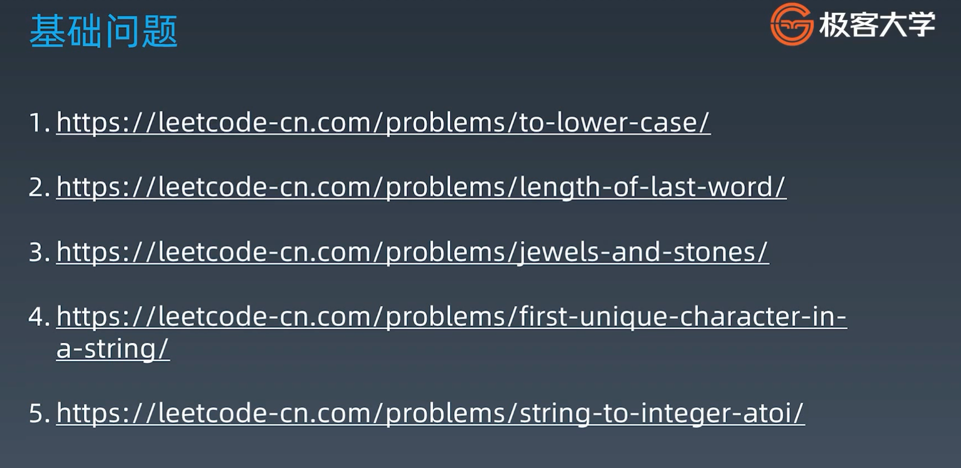

第一章没看完，下回接着看，先睡了